

## 能力1　获取和解读地理信息



获取信息即发现、收集信息，一方面是指能够从题目的文字表述中获取地理信息，包括读取题目的要求和各种有关地理事物定性、定量的信息；另一方面是指能够快速、全面、准确地获取图形语言形式的地理信息，包括判读和分析各种地理图表所承载的信息。

解读信息即对信息的理解和处理，能够准确和完整地理解所获取的地理信息。获取和解读信息的过程，其实是发现信息、判断信息的重要程度、提取有效信息的思维过程。获取和解读地理信息是学生地理学科关键能力形成的基础，是学生解答地理问题的起点。在解题中要关注组成试题的所有文字信息，关注图像中各种符号信息和注记信息，最大限度地获取试题中的有用信息。由上述内容简化可知：

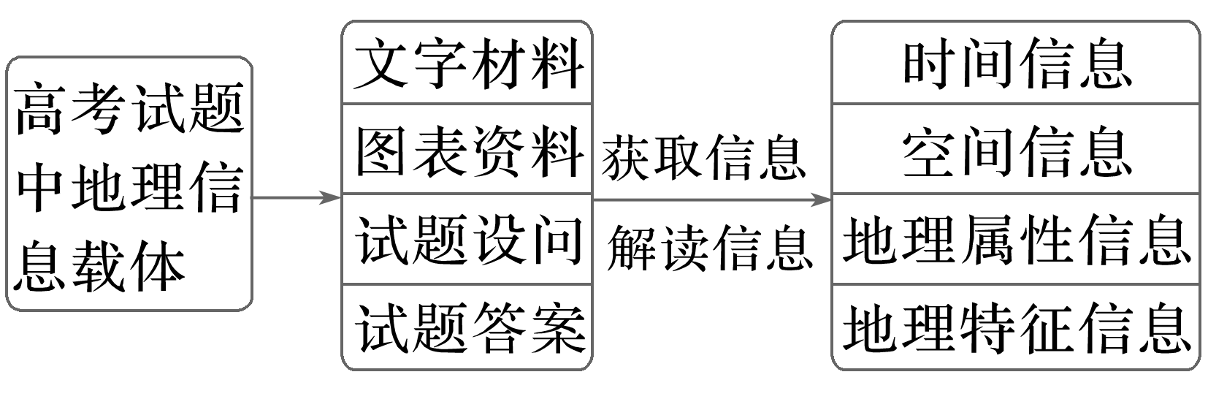

(2021·山东地理)下图示意我国某地级市2007～2019年户籍人口和常住人口的变化情况。读图完成1～3题。

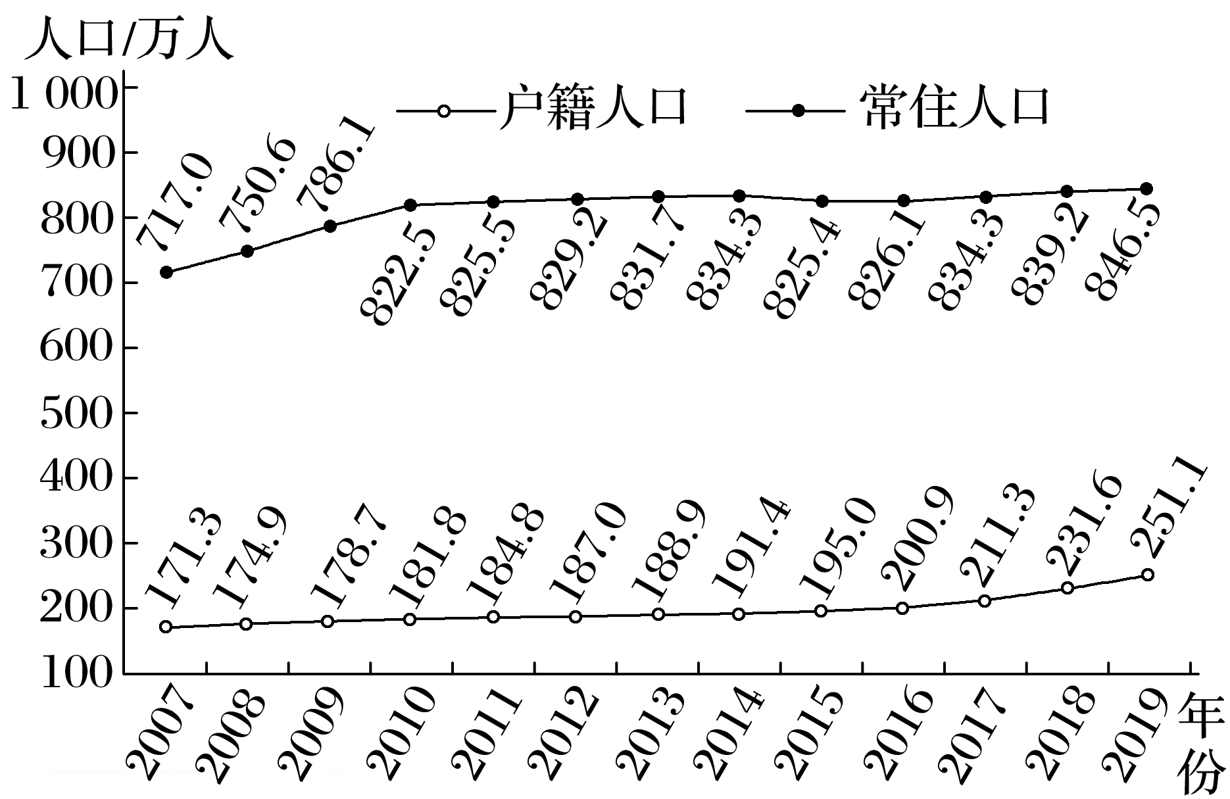

1．推测该市2016～2019年户籍人口变化的主要原因是(　　)

A．生育政策调整 B．落户政策放宽

C．医疗条件改善 D．行政区划变动

2．2010年后，该市常住人口变化缓慢，主要是由于当地(　　)

A．人口老龄化加剧 B．GDP增长缓慢

C．环境承载力下降 D．产业结构优化

3．该市的支柱产业是(　　)

A．采矿业 B．旅游业

C．制造业 D．物流业

答案　1.B　2.D　3.C

解析　第1题，户籍人口来源于当地人口的自然增长和外来人口的落户。该市2016～2019年户籍人口每年增长大约10万～20万，增长率可达5%～10%，与我国目前实际自然增长率不足0.6%相比明显偏高，意味着大量的户籍人口增量来自外来人口的落户，A错。2016年之前的户籍人口增量不大，2016年后增量明显加速，结合我国户籍管理实际情况可知，为保障本地市可持续发展，很多地区实施了优惠政策刺激各类人才落户本地，选B。医疗条件的改善和行政区划的变动对户籍人口和常住人口的影响是相同的，二者人口增长的速度不会存在较大差异，C、D错。第2题，本市常住人口数量远大于户籍人口，说明该市经济较发达，产业活动多，吸引了大量的外来劳动力。常住人口数量的变化反映了该市产业的变化。以劳动密集型产业为主的时期，能吸引大量劳动力前来务工，一旦产业转型升级，需要的劳动力数量可能会减少，常住人口的增速会减慢。2010年之前，常住人口增速较快，之后明显减慢，与产业结构优化、转型关系最大，选D。人口老龄化只是影响人口结构，对人口数量影响较小，A错；GDP是国民经济的宏观数据，是多种生产要素综合的结果，而不是要素变化的原因，B错；环境承载力是相对稳定的，并且会随着生产力的发展、经济的发展而提升，C错。第3题，一个区域内的采矿业大多是围绕某一种矿产资源发展，结构比较单一，需要的产业工人数量不会有几百万数量级，并且目前需要的工人数量随着机械化、自动化设备升级而减少，有些城市则因资源枯竭而人口大量外迁，A错；旅游业和物流业需要的人口数量不可能如此巨大，B、D错；制造业是我国目前产业的主体，制造业的产业链长，种类多，需要的职工数量庞大，并且我国的制造业目前也处于转型期，低端制造业正陆续向高端制造、技术密集型产业转型，C更符合实际情况。



(2023·北京石景山区模拟)下表为“我国部分河流入海径流量和输沙量统计表”。读表，完成1～2题。

|  |  |  |  |  |
| --- | --- | --- | --- | --- |
| 河流 | 平均年径流量/(108m3) | 枯水期 | 丰水期 | 平均年输沙量/(106t) |
| 甲 | 154 | 2月 | 7～8月 | 9 |
| 乙 | 3 457.8 | 1月 | 5～6月 | 83 |
| 丙 | 345 | 4月 | 8月 | 2 |
| 丁 | 662 | 12月～次年1月 | 6～7月 | 8 |

1.表中河流为(　　)

A．甲—海河 B．乙—鸭绿江

C．丙—闽江 D．丁—珠江

2．乙河平均年输沙量大的主要原因是(　　)

A．受台风影响，降水量大

B．流域内的植被覆盖率低

C．径流量大，搬运能力强

D．人类活动对植被的破坏

答案　1.A　2.C

解析　第1题，我国的外流河大多位于季风气候区，丰水期以雨水补给为主，依据丰水期的月份和我国雨带的推移规律可知，从南(低纬度)到北(高纬度)依次为：乙－珠江，丁－闽江，甲－海河，丙－鸭绿江，故选A。第2题，乙河为珠江，位于我国华南地区，该地降水量大，河流径流量大、流速快，搬运能力强，平均年输沙量大，C正确。

(2023·江苏常州模拟)2023年1月，内蒙古呼伦湖国家级自然保护区管理局称：呼伦湖面积比十年前扩大了近500平方千米，生态环境持续改善。呼伦湖是我国北方第一大湖，历史上历经多次扩张和收缩，对湖岸植被优势物种的高度、盖度、生物量都有影响。该地区的优势物种从湖边向外依次为碱蓬(嗜盐)、寸草苔(裸露湖床优势物种)、芦苇(水生或湿生植被)、羊草、针茅。据此完成3～5题。

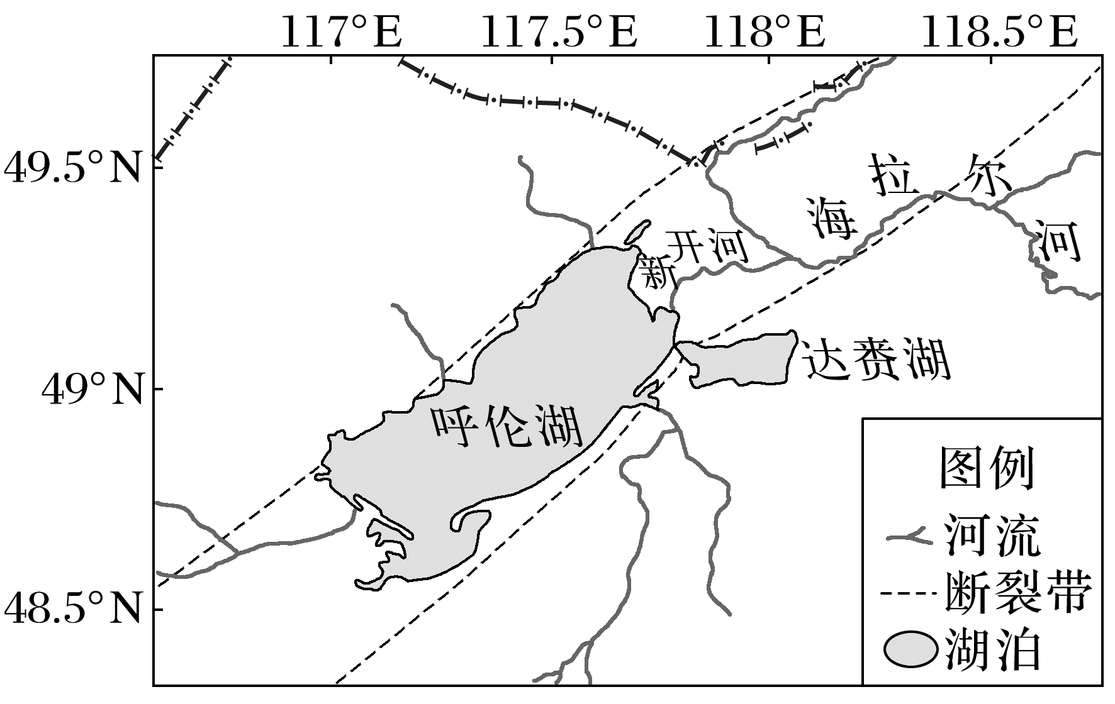

3．推测近年来呼伦湖面积持续增大的可能原因是(　　)

A．气候变暖，冰川融水增多

B．引河济湖，退耕还草

C．泉水上涌的补给量增多

D．环境整治，植被增多

4．短期内湖泊面积扩大对湖区物种的影响为(　　)

A．碱蓬增多 B．寸草苔增多

C．针茅高度增加 D．芦苇盖度增加

5．与扩张期相比，收缩期时的呼伦湖流域(　　)

①盐度减小　②水质恶化　③沙化加重

④生物数量增多

A．①④ B．②④ C．②③ D．①③

答案　3.B　4.D　5.C

解析　第3题，根据材料可知，呼伦湖是国家级自然保护区，通过采取引河济湖，退耕还草等措施，湖泊面积持续增大，B正确。第4题，短期内湖泊面积扩大，原湖岸会被淹没，碱蓬因接近湖岸被水淹没而死亡；湖水的浸没导致优势物种由寸草苔变为水生芦苇，水生芦苇盖度增加；针茅远离湖岸，湖泊面积扩大对其影响较小。故选D。第5题，收缩期时，湖泊水量不断减少，盐分不断累积，导致湖水盐度升高，水质逐渐变差，①错误、②正确。收缩期时呼伦湖水位下降，部分湖床裸露，沙源增加，导致沙化加重，③正确。收缩期时的呼伦湖面积不断萎缩，生态环境恶化，生物多样性减少，生物数量减少，④错误。故选C。

(2023·江苏常州模拟)包兰铁路沙坡头段是穿越流动沙丘最长、受风沙危害最为严重的路段。下图为“包兰铁路沙坡头段风沙防护体系剖面示意图”。读图，回答6～8题。

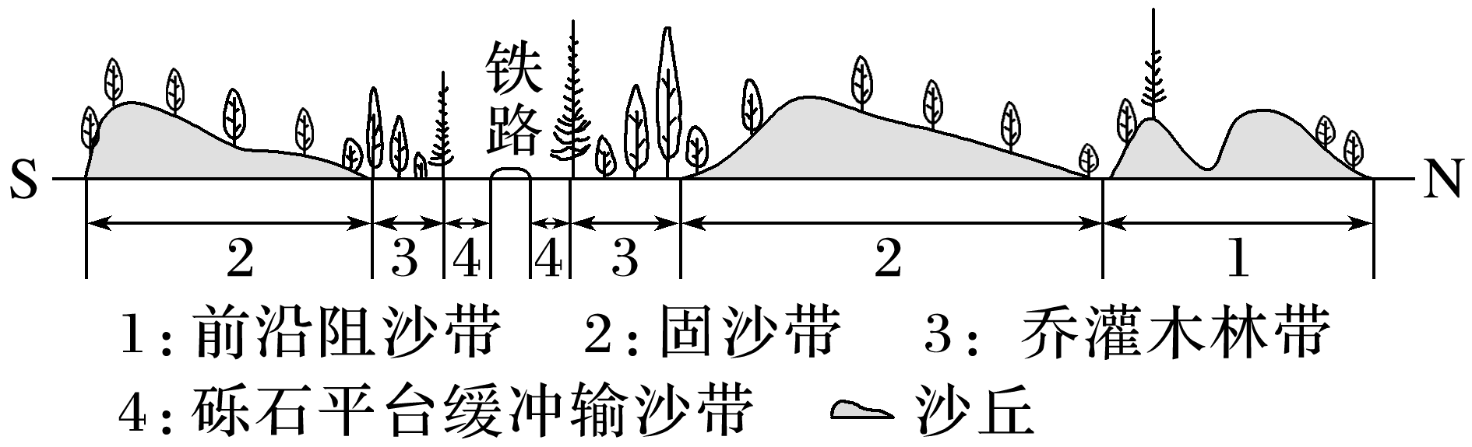

6．沙坡头主导风向为(　　)

A．偏西风 B．偏北风

C．偏东风 D．偏南风

7．图中营建乔灌木林带的最大限制条件是(　　)

A．降水少 B．肥力低

C．风力大 D．热量少

8．图中防沙、固沙体系的功能是(　　)

A．恢复地表的植被，改善大气降水

B．增大地表粗糙度，减弱地面风速

C．改良土壤结构，增大耕地面积

D．增加建设用地，完善交通网络

答案　6.B　7.A　8.B

解析　第6题，根据图示信息可知，沙坡头地区沙丘形态大致是南坡较陡，北坡较缓。根据所学知识可知，新月形沙丘迎风坡缓背风坡陡，所以该地北坡为迎风坡，主导风向为偏北风，故选B。第7题，根据材料信息可知，该地位于我国西北内陆荒漠地带，风沙灾害严重，气候干旱、降水较少是限制该地营建乔灌木林带的主要条件，故选A。第8题，防沙、固沙体系对于区域降水的影响较小，A错误；防沙、固沙体系可以增大地表粗糙度，增加摩擦力，减弱地面风速，从而达到防风治沙的目的，B正确；改良土壤结构、增加建设用地，都不是防沙、固沙体系的主要功能，C、D错误。